**\*TOR contratação...**

**Antecedentes**

**Justificativa**

**Descrição geral:**

Contrato para o desenvolvimento de uma plataforma brasileira de sustentabilidade, rastreabilidade e certificação, destinada para a cadeia da carne bovina e soja produzida na Amazônia Legal. Busca-se integrar bases de dados existentes (públicos ou privados), incluindo protocolos associados a selos emitidos por certificadoras que atuam na Amazônia Legal.

A plataforma deve funcionar a partir da captação de dados de produtores rurais que têm interesse de participar e abertos para a autodeclaração de informações. A ferramenta precisa aumentar a visibilidade de boas práticas e a transparência da cadeia da soja e de carne de gado, incluindo questões sobre desmatamento ilegal. Um *information toolkit* deverá funcionar para consolidar as informações de um Sistema Integrado, que fornece e emite relatórios informativos.

As etapas de construção, teste e entrega precisam ser realizadas e validadas junto a *stakeholders*, com comprovantes de cooperação ou convênio assinados. Além disso, vislumbra-se um modelo de governança para organizar e coordenar a plataforma, permitindo que as partes interessadas cooperem, se envolvam e façam boa gestão da plataforma.

**Tarefas (cadeia da carne bovina e da soja)**

A empresa de consultoria será responsável por executar ações que remetem a entregas para a cadeia da soja e da carne bovina. A contratada contribuirá nas etapas de preparo, construção, teste, lançamento e entrega da plataforma. As tarefas incluem atividades para sensibilizar *stakeholders* e lideranças e integra-los nos processos de co-desenho e validação da plataforma. Isso deverá ser feito junto aos gestores e consultores do projeto *Readiness* (FAO Brasil), com participação ativa nas dinâmicas de inter-relacionamento e comunicação, conforme as **atividades** listadas abaixo:

A1: Descrição dos bancos de dados (conteúdo e estrutura) que foram escolhidos para iniciar a construção da plataforma, sendo eles públicos ou privados (contém lista de protocolos privados e respectivos selos das certificadoras, as organizações parceiras e fontes dos dados (Amazônia Legal));

A2: Participação na montagem de peças de comunicação (*flyers*/*banners*/texto de e-mail padrão) para contatar participantes (*stakeholders*) na construção, apresentação e validação da plataforma;

A3: Participação ativa em reuniões para negociações (*online e/ou presenciais*) junto aos detentores das bases de dados e informações utilizadas (obter laudas assinadas contendo acordos de confiabilidade e uso de dados e termos de cooperação ou convênio);

A4: Participação na coleta de comprovações que *stakeholders* participaram da construção e validação da plataforma (mínimo 30% mulheres);

5a: Participações em workshops junto aos *stakeholders* (*online e/ou presenciais*);

A5b: Obtenção de acordo assinado/laudas de cooperação consensuada (memorial de entendimento);

A5c: Ajudar na consulta a *stakeholders* para opinarem sobre necessidades tecnológicas e requisitos (mínimo 30% mulheres);

A5d: Ajudar na organização de um relatório curto que revele os meios de engajamento e de validação utilizado junto aos *stakeholders*, nas etapas de apresentação, coleta de demandas/ajustes e validação;

A5e: Ajudar no preparo e participar de workshops virtuais com *stakeholders* para desenvolver um *information toolkit* (obter comprovantes de participação e de validação de *stakeholders,* com termos de cooperação assinados (mínimo 30% mulheres));

A6: Participar da construção da estratégia de sustentabilidade financeira da plataforma com os consultores FAO Brasil, e participar da apresentação dessa proposta para a FAO;

A7: Auxílio na listagem e definição de membros de um Comitê Gestor da plataforma e um Grupo de Trabalho (inclui funções e responsabilidades);

A8: Organização do banco de dados principal, que contém as informações que devem ser integradas (dados diferentes, de diferentes fontes);

A9: Ajuda na revisão de relatório pós workshop que revela as contribuições, opiniões ou demandas de *stakeholders* (co-desenho);

A10: Ajuda na revisão de um relatório pós workshop que revela que a arquitetura do sistema integrado passou por um processo de validação com participantes (arquitetura tecnológica aprovada);

A11: Apoio na organização e comprovação de que o funcionamento da plataforma foi apresentado e validado em reunião com um grupo de *stakeholders* (mínimo de 30% mulheres);

A12: Fornecer um relatório de TI relacionado com requisitos para criar o Sistema Integrado;

A13: Fornecer relatório detalhado sobre a linguagem de programação utilizada para montar a plataforma, local de hospedagem, licença, chave de acesso, hardware, software, gerenciamento, segurança dos dados, etc.);

A14: Ajudar a revisar o relatório sobre participação de *stakeholders* em workshops (acordos e prioridades destes relacionados ao *toolkit*);

A15: Comprovar que houve reunião com *stakeholders* para apresentar a plataforma e seu conteúdo (etapa de uso assistido do PVM);

A16: Documento sobre estratégia de sustentabilidade financeira, validada pelo Comitê de Gestão da plataforma (inclui funções e responsabilidades);

A17: Auxílio em preparo de relatório sobre as reuniões e brainstorming, de modo geral;

A18: Proposta de modelo de governança da plataforma (inclui funções e responsabilidades);

A19: Documento validado de modelo de governança; termos de validação assinados pelos *stakeholders* (mínimo 30% mulheres);

Produtos

Produto 1, relatório com anexos de cabível contendo o estado de desenvolvimento de cada atividade em função do cronograma previsto (abaixo) e as justificativas relativas aos atrasos em relação a dita tabela.**Alguns detalhes sobre o produto principal (plataforma):**

O *toolkit* abrange (i) Apps de coleta de dados (perguntas que captam informação, por exemplo, tipo do selo, certificadora, polígono da fazenda, CAR, dados do INPE, MTE, ISA, ZEE, IQA, etc.) e, também, (ii) API (?) de integração das informações, o que permite interpretação sobre os dados (por exemplo, atestar se produtores rurais têm, ou não, as qualidades ou características avaliadas).

No Sistema Integrado, as informações coletadas serão processadas, permitindo agrupamentos (região, município, commodity, selos, etc.) e sumarização de dados em *dashboards* (sem ferir regras da Lei Geral Proteção de Dados, LGPD). Os agrupamentos de produtores e a categorização de informações devem permitir ranqueamento e qualificações que estimulem boas práticas de produção agropecuária (pareceres positivos ou negativos, número de estrelas, etc.).

Com o termo "plataforma", entende-se um website *up and running*, construído com auxílio de Apps e de API, sendo constituída por (i) polos de entrada (App (autodeclaração)); (ii) pólo de API (por exemplo, bases das certificadoras); (iii) polo de processamento e estocagem; (iv) polo de saída I (Relatórios técnicos); (iv) polo de saída II (*dashboards* e relatórios gerais).

**Cronograma**

*Workplan and Timeframe (Duration)*

*Provide workplan and set appropriate timeframe (i.e. the period of time from inception to completion of all activities within which the services are to be delivered) including, as relevant, milestones to signal the completion of key deliverables. Indicate any factors influencing timeframe (e.g. seasonal considerations, imposed deadlines) and any possible action to be taken by the Service Provider in the event of delays (e.g. formal written notification documenting reason(s) for delay(s), request for and justification to extend LoA duration, etc.)*

A empresa contratada deverá fazer o repasse da chave (licença) para uma organização detentora e mantenedora até o final de janeiro de 2024. A entrega da plataforma *up and running deverá acontecer até* 25 de janeiro de 2024 (?).

Modelo de tabela de cronograma

(ideal seria de colocar, em vez de quadrinhos colorados, estados de avançamento e/ou “milestones” (ou seja, sub-produtos intermediários chave, tipo: relatório de evento de engajamento dos atores.... etc. Ver com os técnicos da empresa do Áecio)

Caso a atividade não começa no produto 1, deixar em branco, caso termine com o produto 1, deixar em branco a célula do P2.

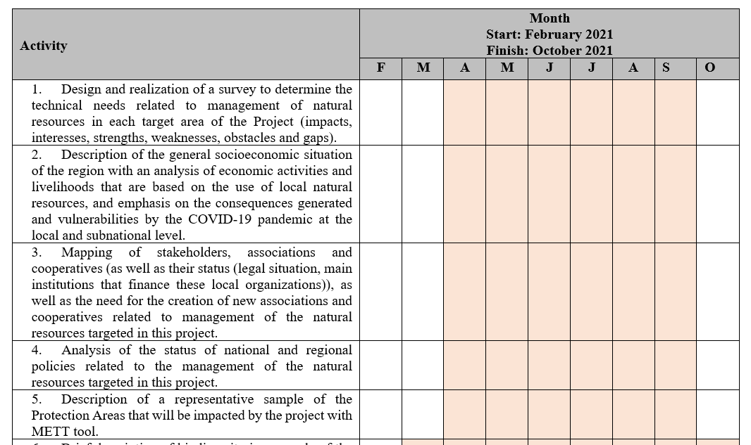

|  |  |  |  |
| --- | --- | --- | --- |
|  |  | Plataforma Up and running | |
|  | Planej reunião stkh | toolkit | Sist integrado |
|  | P1 | P2 | P3 |
| 1 | 02Outubro-02Novembro | - | - |
| 2 |  |  |  |
| 3 |  |  |  |
| ... |  |  |  |
| 19 |  |  |  |

|  |  |  |  |
| --- | --- | --- | --- |
| Atividades | Produto 1 | Produto 2 | Produto 3 (final) |
| A1 |  |  |  |
| A2 |  |  |  |
| A3 |  |  |  |
| A4 |  |  |  |
| A5a |  |  |  |
| A5b |  |  |  |
| A5c |  |  |  |
| A5d |  |  |  |
| A5e |  |  |  |
| A6 |  |  |  |
| A7 |  |  |  |
| A8 |  |  |  |
| A9 |  |  |  |
| A10 |  |  |  |
| A11 |  |  |  |
| A12 |  |  |  |
| A13 |  |  |  |
| A14 |  |  |  |
| A15 |  |  |  |
| A16 |  |  |  |
| A17 |  |  |  |
| A18 |  |  |  |
| A19 |  |  |  |